Ε Λ Λ Η Ν Ι Κ Η Δ Η Μ Ο Κ Ρ Α Τ Ι Α  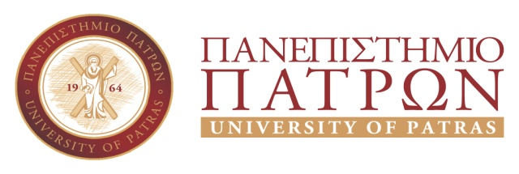 |  | ΣΧΟΛΗ ΕΠΙΣΤΗΜΩΝ ΥΓΕΙΑΣ  ΤΜΗΜΑ ΙΑΤΡΙΚΗΣ  ΟΦΘΑΛΜΟΛΟΓΙΚΗ ΚΛΙΝΙΚΗ  Διευθυντής:  Καθηγητής ΚΩΝΣΤΑΝΤΙΝΟΣ Δ. ΓΕΩΡΓΑΚΟΠΟΥΛΟΣ

ΑΝΑΚΟΙΝΩΣΗ

ΕΞΕΤΑΣΤΙΚΗ ΜΑΘΗΜΑΤΟΣ ΟΦΘΑΛΜΟΛΟΓΙΑΣ
(Υποχρεωτικό Δ΄ έτους) MONO ΓΙΑ ΤΟΥΣ ΕΠΙ ΠΤΥΧΙΩ ΦΟΙΤΗΤΕΣ

ΕΞΕΤΑΣΤΙΚΗ ΠΕΡΙΟΔΟΣ ΙΑΝΟΥΑΡΙΟΥ - ΦΕΒΡΟΥΑΡΙΟΥ 2025

Οι εξετάσεις στο μάθημα της Οφθαλμολογίας θα δοθούν την ΠΕΜΠΤΗ 6 ΦΕΒΡOYAΡΙΟΥ 2025 και ώρα 10:00 – 12:00

Παρακαλούνται όσοι επιθυμούν να λάβουν μέρος στις εξετάσεις πρέπει να το δηλώσουν υποχρεωτικά στην γραμματεία της Οφθαλμολογικής Κλινικής

(τηλ. 2613 603286 ή ophthalm@med.upatras.gr)
ΜΕΧΡΙ ΤΗΝ ΠΑΡΑΣΚΕΥΗ 31 ΙΑΝΟΥΑΡΙΟΥ 2025

ΣΗΜΕΙΩΣΗ: Η δήλωση συμμετοχής είναι απαραίτητη
προϋπόθεση για τη συμμετοχή στις εξετάσεις.

Ο Διευθυντής της Οφθαλμολογικής Κλινικής,
ΚΩΝΣΤΑΝΤΙΝΟΣ ΓΕΩΡΓΑΚΟΠΟΥΛΟΣ
Καθηγητής Οφθαλμολογίας
Πανεπιστημίου Πατρών

ΠΑΝΕΠΙΣΤΗΜΙΑΚΟ ΓΕΝΙΚΟ ΝΟΣΟΚΟΜΕΙΟ ΠΑΤΡΩΝ ● 265 04 ΡΙΟ ΠΑΤΡΑ ● ΤΗΛ: 2613-603286 ● FAX: 2610-993.994
e-mail: ophthalm@med.upatras.gr

